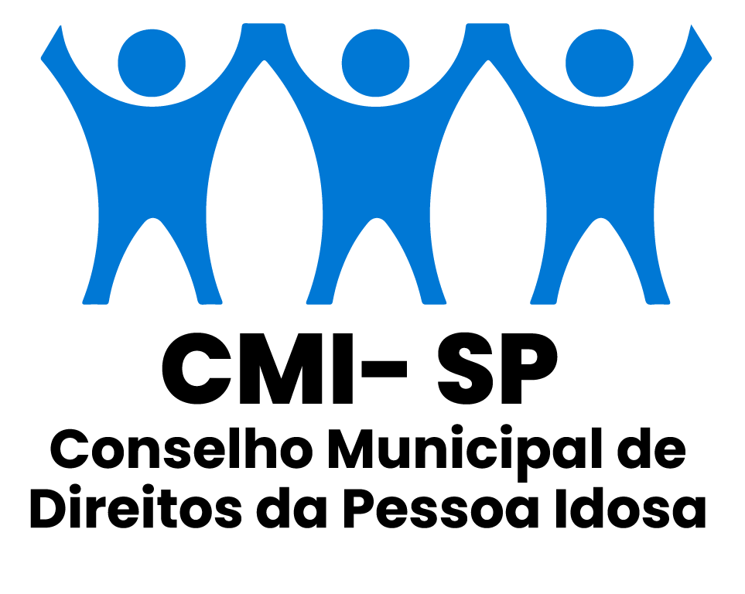
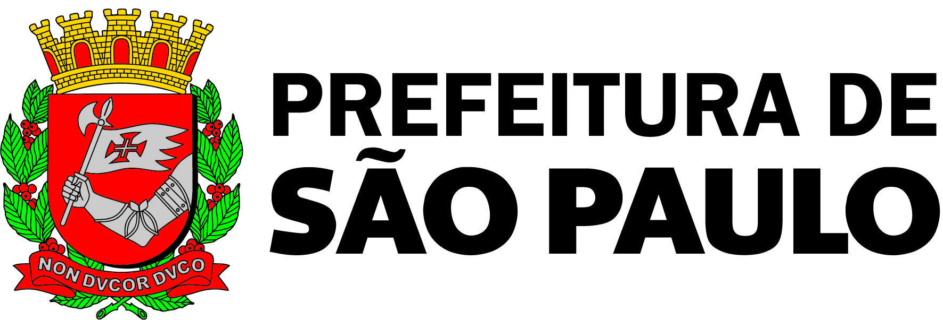

O Conselho Municipal de Direitos da Pessoa Idosa (CMI), NO USO DE SUAS ATRIBUIÇÕES QUE LHE SÃO CONFERIDAS PELA LEI MUNICIPAL Nº 17.452/09/2020, com a disposição do seu REGIMENTO INTERNO, informa:

----------------------------------------------------------------------------------------------------------------------------------------------------------------

Ata nº 24 – Ano de 2024

Por determinação da Secretaria Executiva do Conselho Municipal de Direitos da Pessoa Idosa (CMI/SP), a Assembleia, programada para dia 04 de outubro, foi cancelada.

A suspensão da reunião ocorreu em decorrência da data estar muito próxima da Semana Municipal da Longevidade, que contou com vários eventos espalhados pela cidade, como a Longevidade Expo+Fórum, resultando na diminuição do quórum, bem como da Eleição Municipal, que poderia impossibilitar a participação de muitos Conselheiros(as), além de aglomerar um número considerável de pessoas nos espaços da Câmara Municipal, em momento inoportuno.

